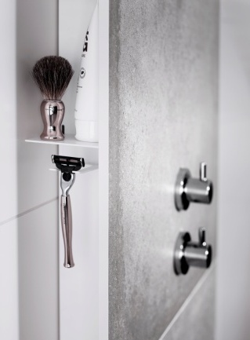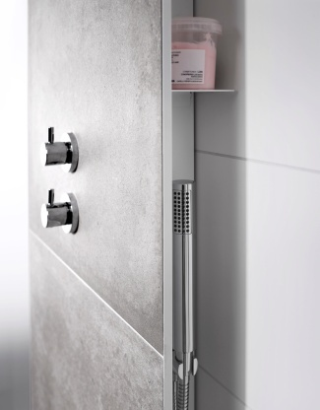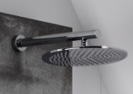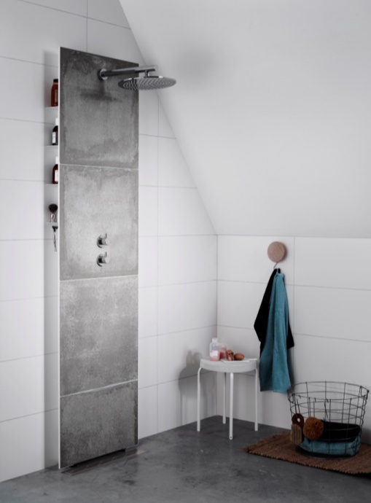Nyhet Malmö 2014-03-11

# EN HELT NY PRODUKTKATEGORI FÖR BADRUMMET: BLANDARVÄGGEN FRONT från INR

**Front är en av årets stora badrumsnyheter som bildar en helt ny produktkategori och som vi valt att kalla för blandarvägg. Front är en fristående fondvägg med inbyggnadsblandare och generös taksil. Dolt bakom väggen, som kläs i valfritt kakel, finns smart förvaring. Själva installationen kan göras helt borrfri, utan att tätskiktet behöver brytas.**

Front är framtagen av INRs egen design- och konstruktionsavdelning, som har strävat efter att skapa ett rent och minimalistiskt uttryck till duschen, utan att ge avkall på varken förvaring eller funktion. På köpet får du gott om förvaring i de dolda hyllorna bakom själva blandarväggen, där du alltid har schampo, tvål, rakhyvel och annat nära till hands, liksom en praktisk handdusch.

Lars-Bo Hagård som är ansvarig för INRs blandarsortiment tipsar: *”Front blandarvägg passar både nya och befintliga badrum och ger rummet karaktär och utrymme för din kreativitet, eftersom du kan klä den precis som du vill. Välj till exempel samma kakel som resten av rummet för en helt inbyggd look eller varför inte en avvikande platta för att ge rummet en fondvägg.*”

I grunden består Front av ett stallage i pulverlackad, galvaniserad plåt i vitt eller svart. Stallaget är utformat så att bredden kan regleras utifrån två intervall och passar därmed kakelplattor i de allra flesta mått. Med i paketet följer ett limningskit för helt borrfritt montage – en trygg lösning. Du kan närsomhelst tippa Front framåt om du behöver komma åt bakom. Du kan använda eget blandarfäste om det redan finns. Det finns också förberett för urtag om du har utanpåliggande rör och justerbara fötter för att kunna linjera blandarväggens och badrumsväggens kakelfogar. Välj mellan modell ARC för fyrkantig taksil och vred eller LINC med motsvarande i runt formspråk

Se demonstrationsfilmen och läs mer om Front blandarvägg på [*http://www.inr.se/front*](http://www.inr.se/front)  
Hitta din närmaste INR återförsäljare på: [*http://www.inr.se*](http://www.inr.se)

För mer information vänligen kontakta:   
Pontus Eklind, VD, tel 0708-16 83 62, mail pontus.eklind@vannagroup.com